Gotuj ze smakiem! Rozgrzewające dania na zimę w naczyniach Emile Henry

To prawda! Grudniowa aura nas nie rozpieszcza. Kiedy porządnie przymrozi, przyprószy, a białe płatki śniegu pięknie skrzą w słońcu, robi się jakby weselej. Ale gdy za oknem szaro, mokro i ciemno, dopada nas prawdziwa zimowa chandra. Pokonać ją może tylko jedno – pyszne, gorące dania. Zaspokoją każdy apetyt, także ten twórczy, rozgrzeją ciało i duszę, no i poprawią humor, bo kiedy żołądek pełny robi się od razu cieplej na duszy. A więc? Wystarczy rozpalić żeliwne „fajerki” na kuchni, albo włączyć piekarnik, i do dzieła. Pomysłów na pewno ci nie zabraknie.

Przygotuj sycące składniki (najlepiej kolorowe owoce i warzywa – wszystko wokół od razu nabierze pięknych barw), wybierz ulubione przyprawy (te aromatyczne i pikantne – one najlepiej podnoszą nasz wewnętrzny słupek rtęci). Na zimowe wieczory polecamy dania jednogarnkowe – przygotujesz je szybko, a co najważniejsze, bez piętrzących się stosów patelni i rondli.
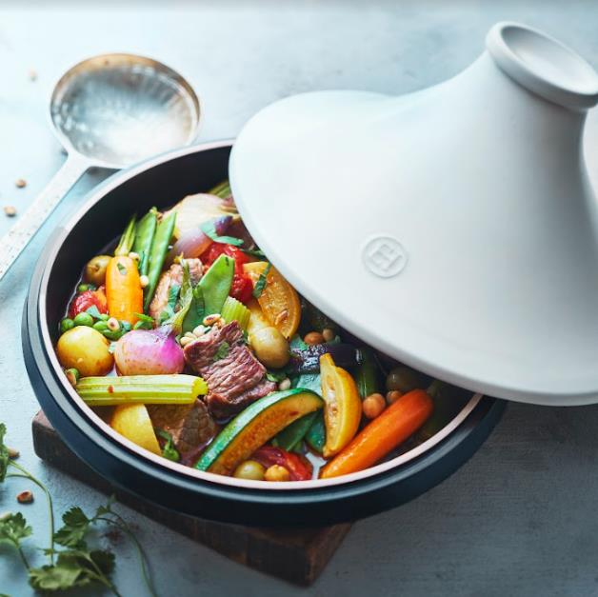

Paprykowe leczo, gulasz czy pachnący egzotycznymi wyprawami tagin upichcisz w tradycyjnym garnku o stożkowym kształcie od Emile Henry. Ta francuska, rodzinna manufaktura, wytwarza ceramiczne naczynia od połowy XIX wieku w warsztacie w Marcigny na południu Burgundii, a jej produkty polecają najlepsi szefowie kuchni. Do niezawodnych naczyń do zapiekania, szkliwionych misek i foremek na ciasta z charakterystycznymi falowanymi bokami, dołączył ostatnio garnek na tagin, w którym można gotować również na…indukcji. Jest zgrabniejszy (ale zmieści posiłek dla 8-10 osób) i lżejszy niż ten tradycyjny z żeliwną podstawą, a dusi się w nim po prostu genialnie. Pokrywka z kominem sprawia, że obieg pary jest idealny, a potrawy soczyste i mięciutkie. Jeśli jesteś alergikiem koniecznie wypróbuj to naczynie – nie zawiera teflonu i innych szkodliwych substancji. Można w nim gotować także na wolnym ogniu ( idealnie sprawdzi się podczas zimowego kuligu), wytrzyma temperaturę 350 st., nie pęknie nawet na -20 st. mrozie. A co najważniejsze, kiedy całe pyszne danie zostanie wylizane do dna, możesz go umyć w zmywarce.

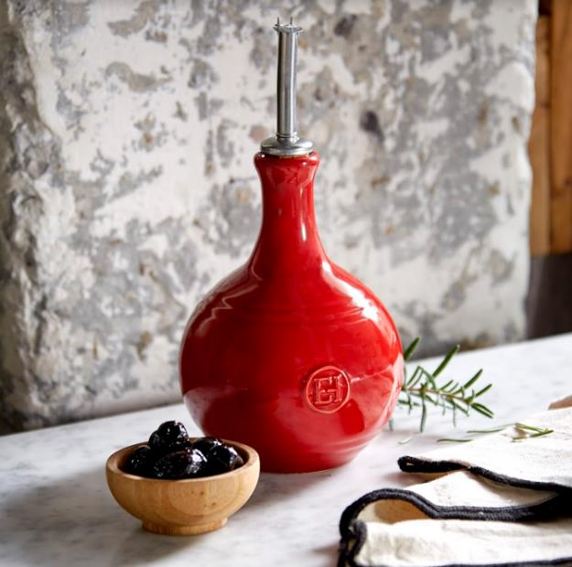
A więc do dzieła! Wlej łyżkę oliwy (koniecznie przechowuj ją w ceramicznej butelce od Emile Henry, ze szczelnym kor kiem
z dozownikiem, a na pewno się nie popsuje), wsyp ulubione zimowe przyprawy (kurkumę, paprykę, kolendrę, cynamon), zeszklij cebulę i czosnek, przyrumień wcześniej zamarynowane mięso jeśli lubisz. Czy wiesz, że ocet do marynaty nie lubi światła? Przelej go do pękatej butelki ze specjalnym nalewakiem ze stali szlachetnej z uchwytem na korek – zatrzymuje cyrkulację powietrza i ułatwia nalewanie. No i wreszcie warzywa. Bez nich tagin nie istnieje. Nie musisz trzymać się sztywno przepisu, wykorzystaj to co akurat masz w kuchni – dynię, marchew, paprykę, oliwki… Zalej wszystko bulionem, przecierem ze świeżych pomidorów. No i duś… Jak najdłużej, aż będą soczyste, delikatne i rozpływające się w ustach. Przyda się odrobina cierpliwości, dobra lektura i kieliszek wybornej nalewki z kardamonem. Czy już jest gotowe? Dopraw solą, pieprzem, wrzuć garść rodzynek, ciecierzycę, posyp natką pietruszki i przełóż do pięknej ceramicznej misy (może być taka do mieszania ciasta), albo do garnka do zapiekania. Bo naczynia od Emile Henry służą nie tylko do przyrządzania potraw, ale i do serwowania. Mają piękne kształty i kolory – dzięki temu stylowo prezentują się na stole i na kuchennej półce. Nie chowaj ich w szufladzie! Jeśli nie wiesz jak ożywić kuchenne wnętrze, ustaw ceramikę Emile Henry za szkłem w witrynie – pomieszczenie od razu nabierze rumieńców!

No dobrze. Skoro nasyciłeś się i rozgrzałeś jednogarnkowym daniem (prawda, że najlepiej smakuje następnego dnia?), czas na deser. Przyznaj, że zimą spod kołdry może wyciągnąć cię tylko przepyszne ciasto? Naszym ulubionym jest ciężki od bakalii keks, najlepiej nasączony odrobiną brandy, dla podniesienia zimowej temperatury oczywiście. A dla smakoszy świeżych owoców cytrynowa tarta upieczona i podana w pięknej formie z łagodnie karbowanym rantem (poza słodkościami przygotujesz w niej także wytrawny quish).
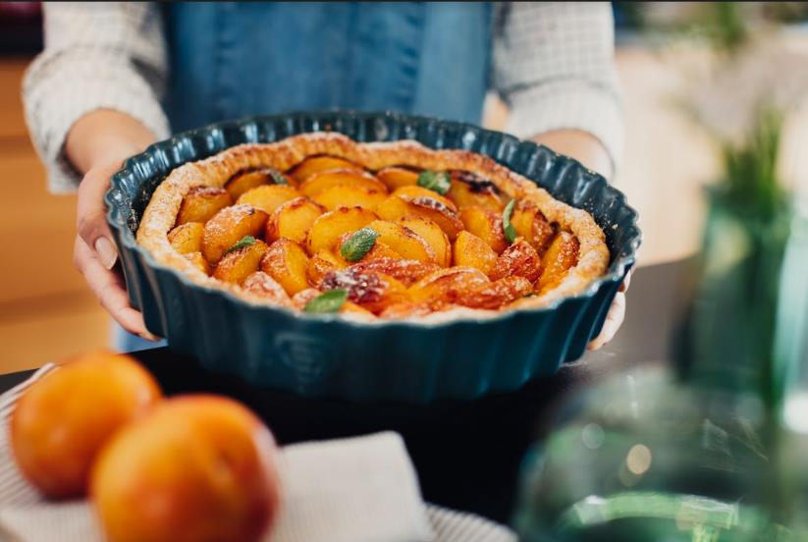
W mniejszych kokilkach zapieczesz clafoutis z wiśniami. Ten francuski deser jest banalnie prosty – wystarczy zrobić ciasto takie jak na naleśniki, wlać je do kokilek, wrzucić wiśnie (lub inne owoce)
i zapiec. Zimą najlepiej smakuje na ciepło! Wszystkie naczynia do zapiekania od Emile Henry zrobione są z ceramiki High Resistance, która długo po wyjęciu z piekarnika pozostaje ciepła. No i jest odporna na zarysowania, chociaż polecamy traktować ją łagodnie, najlepiej używając drewnianych sztućców lub idealnie wyprofilowanych łopatek do ciast. Bo to co piękne powinno pozostać z nami na długo!

Komplet zdjęć (packshoty i aranżacje):
https://drive.google.com/drive/folders/1Et8LTfbUxd7bHU3Lf01e_PGbg_DP6HGd?usp=share_link

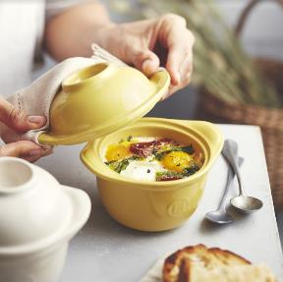 | Kontakt:  Aleksandra Stachulska  Account Manager  M: 880 320 909  E: ola@hshpr.pl  Marcin Poboży  Partner zarządzający  M: 604 779 036  E: marcin@hshpr.pl

